**Раздел: Учет денежных средств, расчетных и кредитных операций.**

**Тема урока:** Документальное оформление, отчетность и учет операций по кассе в национальной

и иностранной валюте.

**Подтема:** Документальное оформление и учет операций по движению денежных средств в

кассе.

**Цели урока:**

*Образовательные*

* обеспечить знание учащимися понятия «касса», «денежные средства», «счет»», кассовые операции»; рассмотреть документацию учета операций по кассе;
* формировать умения по определению дебетования или кредитования средств по счету «1010».

*Развивающие*

* развитие мышления (учить анализировать, выделять главное, сравнивать);
* развития элементов творческой деятельности;
* развитие у обучающихся коммуникативной культуры (умения общаться, монологическую и диалогическую речь);
* развитие у обучающихся рефлексивной деятельности;
* развития способности четко формулировать свои мысли.

*Воспитательные*

* воспитание активной жизненной позиции, честности, человеческой порядочности;
* воспитание сознательного и серьёзного отношения обучающихся к учебной  дисциплине, убеждая их в том, что полученные знания пригодятся им в будущей деятельности;
* воспитание умения управлять собой, своим поведением.

**Методическое оснащение урока:** интерактивная доска, раздаточный материал, типовые планы

бухгалтерских счетов, ПКО и РКО.

**Тип занятия:** комбинированный;

**Методы обучения:** словесные, иллюстративные, практические.

**Методическое пояснение к проведению урока:** урок оформлен в программе AutoPlay,тестовый

материал оформлен в программе VIP-test и предполагает индивидуальную работу за компьютером .

**Структура урока:**

1.Организационный момент

2. Изучение нового материала

3. Физическая разминка

4. Закрепление нового материала

5. Подведение итогов, рефлексия

Ход урока:

**1.Организационный момент:**

-психологическая подготовка (знакомство с классом и настрой на урок)

- Здравствуйте! Я рада вас видеть и очень хочу начать работу с вами! Меня зовут Кулиш Елена Александровна. Я хочу поделиться с вами позитивным настроем на урок! Хорошего вам настроения и успехов! Пусть этот урок принесет нам радость общения и наполнит души прекрасными чувствами. Я очень рада встрече с Вами!(знакомство с каждым студентом, преподаватель раздает каждому дать листок со стихотворением)

Ты улыбкой, как солнышком, брызни,   
Выходя поутру из ворот.   
Понимаешь, у каждого в жизни   
Очень много бед и забот.   
Разве любы нам хмурые лица   
Или чья-то сердитая речь?   
Ты улыбкой сумей поделиться   
И ответную искру зажечь.

-подготовка рабочего места

Опорные конспекты, типовые планы счетов бухгалтерского учета

**2. Актуализация знаний (введение в новый материал):**

1.Просмотр видео, составление ассоциативной цепочки о местах хранения денег (кошелек, банк, касса).

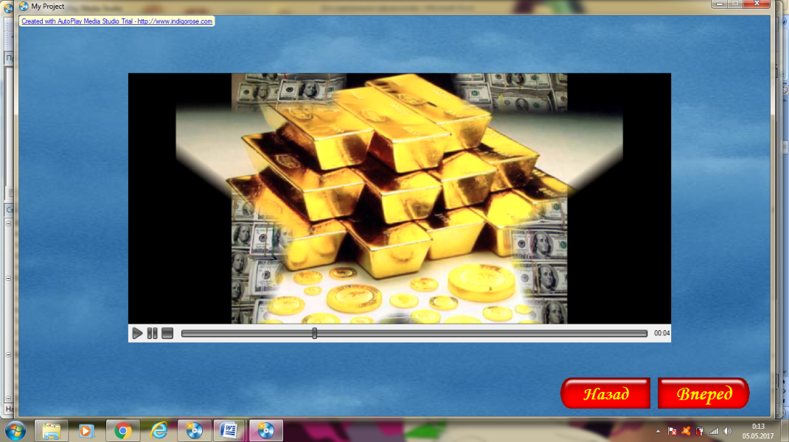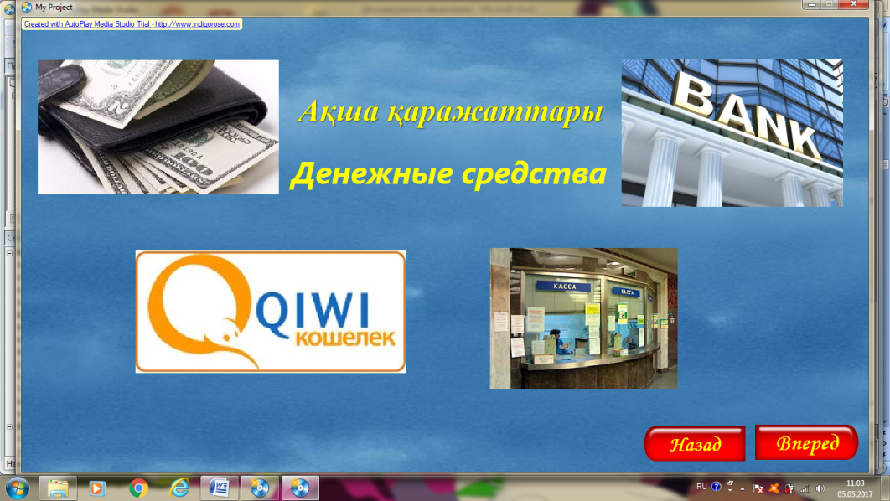

**Слово педагога:** постановка темы и цели урока (интересные факты - изучаемые сегодня понятия «касса», «дебет», «кредит» на казахском, русском и английском языке звучат одинаково)

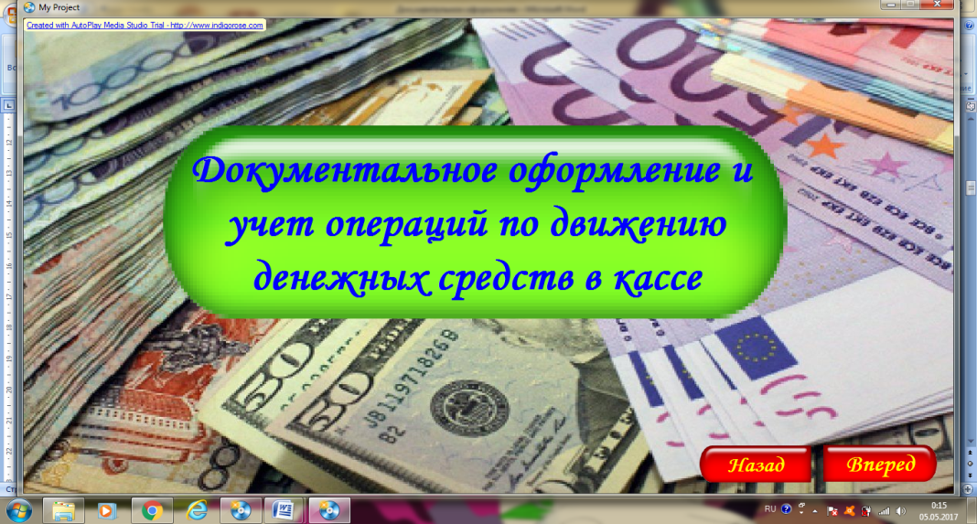

**Этап «Ожидание»**:

* Что вы ожидаете от заявленной темы?*(студенты высказывают свои мнения, преподаватель дополнительно задает вопросы)*
* Кого из вас обслуживали в кассе? Какие бывают кассы? *(железнодорожные, кассы в супермаркетах, кассы билетные, кассы организаций и предприятий)*
* Назовите схожие признаки всех названных касс (*во все кассы надо вносить деньги, есть кассир который принимает денежные средства, это помещение со специальным оборудованием)*
* Назовите отличительные признаки всех названных касс *(вносим деньги за разные услуги)*

**Преподаватель:** делает вывод по ответам студентов и формулирует цели урока: рассмотреть кассу предприятия или организации

**3. Изучение нового материала:**

**Объяснения преподавателя:** Организации хранят наличные деньги и денежные документы в кассе - специально оборудованном помещении. Организация должна обеспечить сохранность денег в помеще­нии кассы, а также при доставке их из учреждения банка.

Помещение кассы должно быть изолировано и оборудовано в соответствии с Требованием по технической укрепленности касс и оснащению средствами охранно-пожарной сигнализации. Операции с денежными средствами организации, хранящимися в ее кассе, называются ***кассовыми операциями.*** Кассовые операции ведет ***кассир***.

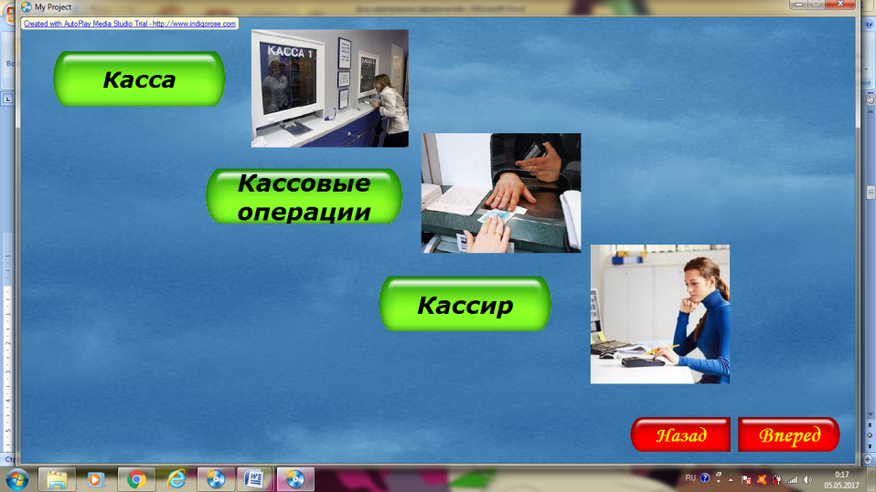

Денежные средства находятся в постоянном движении, мы зарабатываем деньги – тратим их на наши нужды. Тот же процесс происходит в кассе организации или предприятия.

Денежные средства поступают в кассу.(С расчетного счета, от покупателей)

Денежные средства выдаются из кассы.(Выдача заработной платы, при сдаче денег в банк)

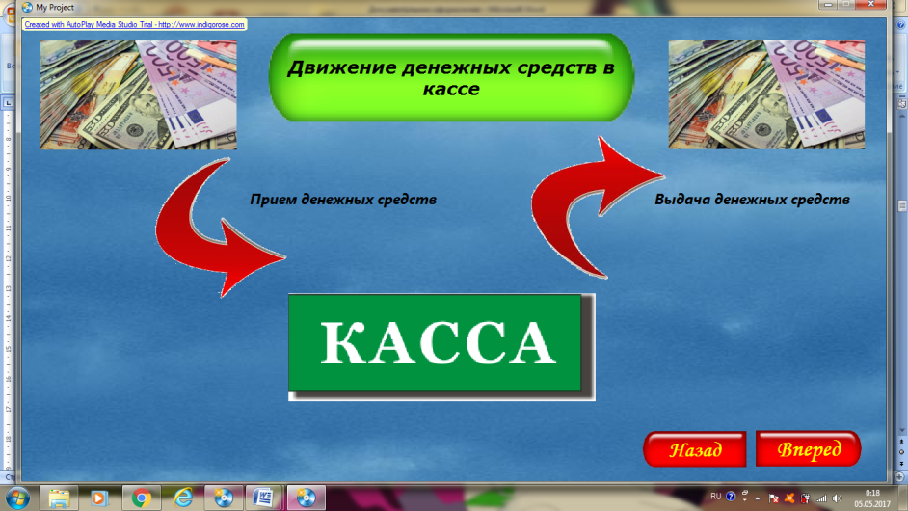

Любая операция со средствами должна оформляться документально, для того чтобы информация была полной и достоверной.

Прием денег в кассу осуществляется по приходным кассовым ордерам (Ф.№КО-1), подписанным главным бухгалтером (бланк вывести на экран и рассмотреть элементы документа).

Выдача наличных денег из кассы оформляется расходным кассовым ордером (форма № КО –2). Этот документ подписывается руководителем, главным бухгалтером, кассиром, лицом, получающим деньги в кассе с указанием паспортных (удостоверении) данных получателя, а также погашается ордер при выдаче денег из кассы штампом «оплачено» (бланк вывести на экран и рассмотреть элементы документа).

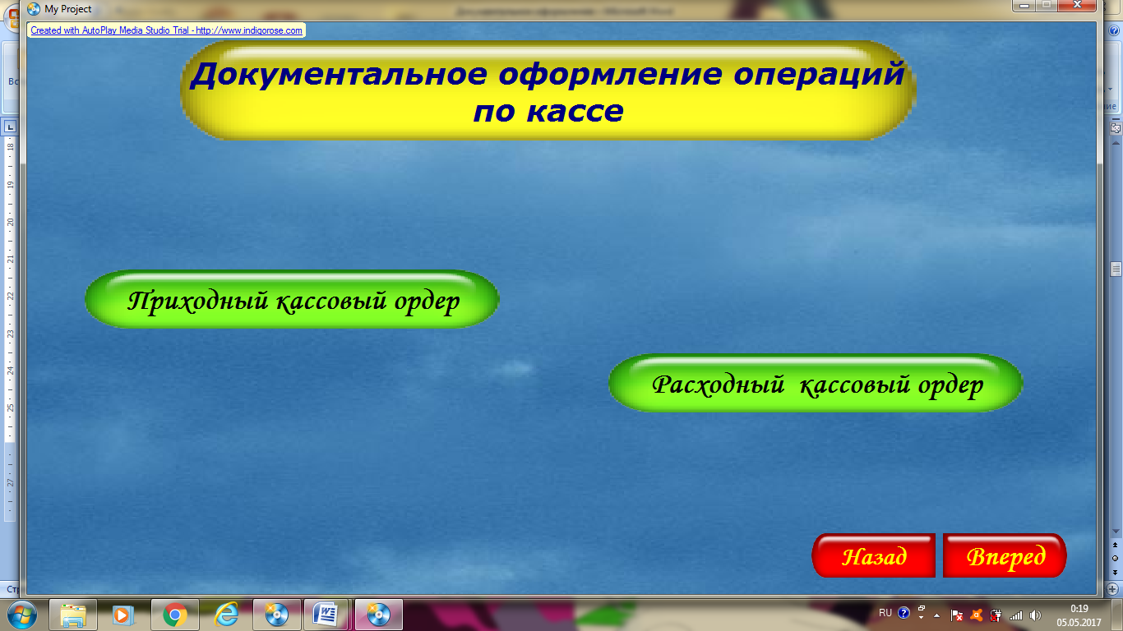

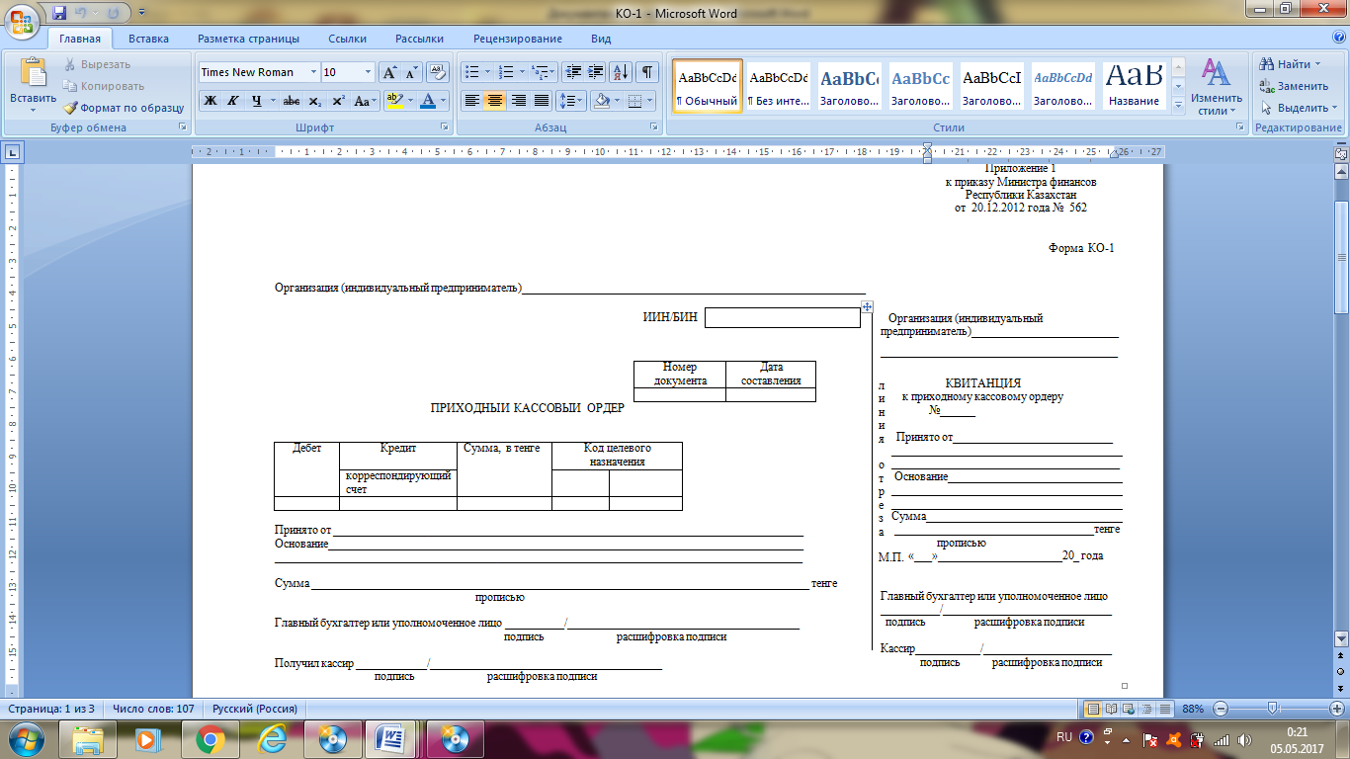

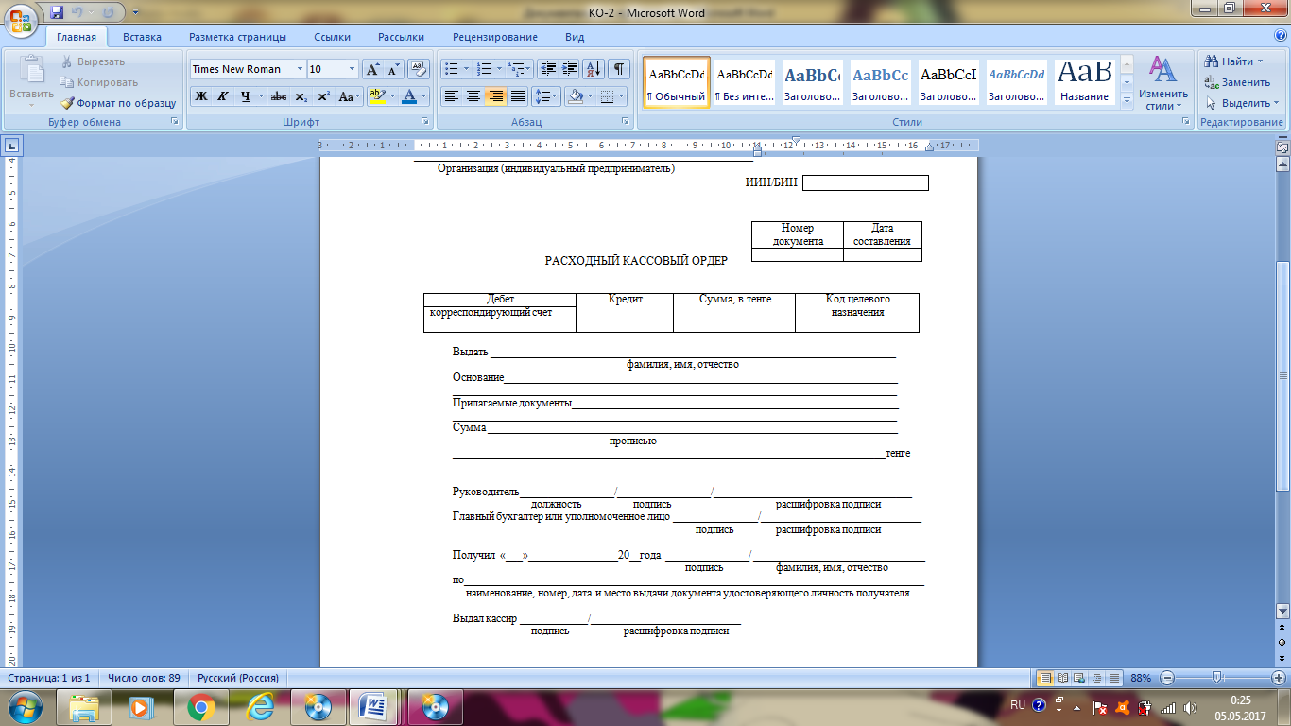

Для обобщения информации о наличии и движении денежных средств в кассе организации предназначен счет 1010 «Денежные средства в кассе» (Показать счет 1010 в плане счетов бухгалтерского учета).

По дебету данного счета отража­ется поступление денег в кассу организации (происходит от [лат.](https://ru.wikipedia.org/wiki/%D0%9B%D0%B0%D1%82%D0%B8%D0%BD%D1%81%D0%BA%D0%B8%D0%B9_%D1%8F%D0%B7%D1%8B%D0%BA) *debet*, что означает «он должен»), а по кредиту - выплата денег (происходит от [лат.](https://ru.wikipedia.org/wiki/%D0%9B%D0%B0%D1%82%D0%B8%D0%BD%D1%81%D0%BA%D0%B8%D0%B9_%D1%8F%D0%B7%D1%8B%D0%BA) *credit*, что означает «он верит»).

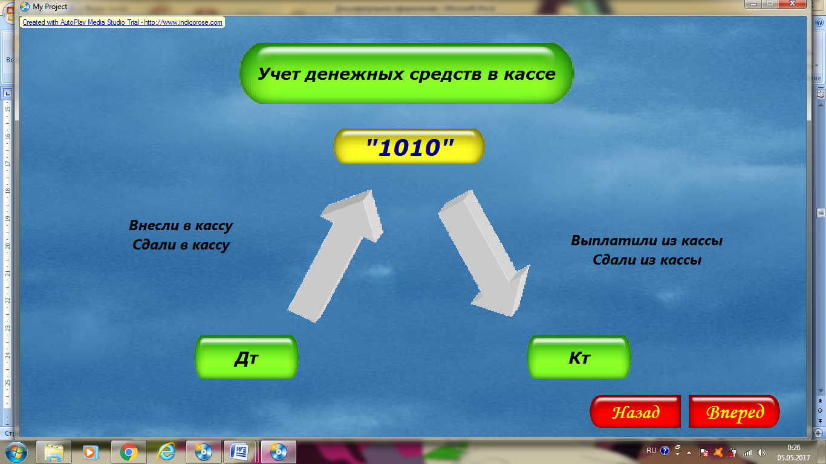

**4. Физическая разминка:**

Студентам надо определить по хозяйственной операции, счет «1010» отражается по дебету или кредиту. Если отвечают правильно, то слышаться аплодисменты и надо хлопнуть в ладоши. Если неверный ответ, слышится смех и всем надо присесть.

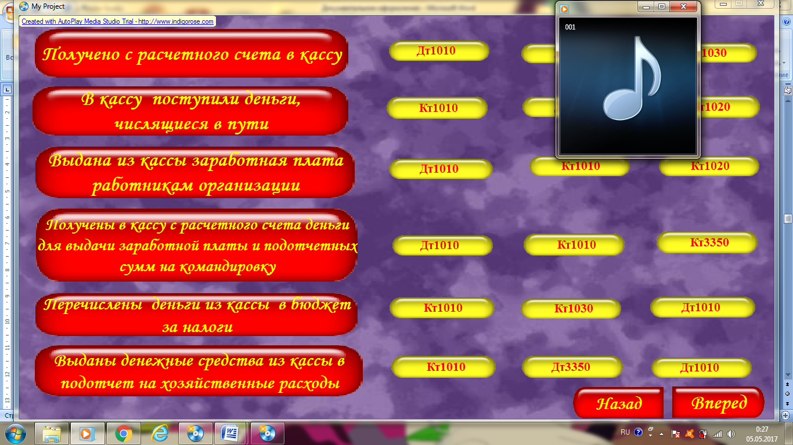

**5. Закрепление нового материала:**

**Тестовый материал**

1)**Каким документом оформляется прием наличных денег?**

1. распиской;

2. договором;

3. приходным кассовым ордером;

4. расходным кассовым ордером.

2)**Каким документом оформляется выдача наличных денег?**

1. распиской;

2. договором;

3. приходным кассовым ордером;

4. расходным кассовым ордером.

3)**На каком счете учитываются денежные средства в кассе в тенге?**

1. 1060;

2. 1030;  
3. 1020;  
4. 1010.

4)**По Дебету сч.1010 отражается следующая хозяйственная операция:**

1. поступила выручка на расчетный счет из кассы;

2. поступили денежные средства в кассу от покупателей за реализацию

продукции;

3. погашены суммы банковских кредитов с расчетного счета;

4. поступление денежных средств в кассу с расчетного счета.

5)**Касса должна находится:**

1. в отдельном помещении;

2. в помещении бухгалтерии;

3. в помещении расчетной группы;

4. в отделе снабжения.

6)**Денежные средства - это:**

1. свободные денежные средства, находящиеся в кассе;

2. денежная наличность, находящаяся в кассе и на счетах в банках;

3. денежные средства, находящиеся на расчетном счете банка;

4. денежная наличность, находящаяся на счетах в банках;

7)**По Кредиту сч.1010 отражается следующая хозяйственная операция:**

1. поступила выручка на банковский счет из кассы;

2. поступили денежные средства на расчетный счет от покупателей за реализацию продукцию;

3. погашены суммы банковских кредитов с расчетного счета;

4. поступление денежных средств в кассу с расчетного счета.

8)**Движение денежных средств, это…**

1. поступление денежных средств в кассу;
2. выбытие денежных средств из кассы;

3. поступление и выбытие денежных средств из кассы;

4. погашение банковского займа.

9) **При поступление денежных средств в кассу, счет «1010»**

1. Дебетуют;

2. Кредитуют;

3. Дебетуют и кредитуют;

4. Нет правильного ответа.

10) **При выбытии денежных средств из кассы, счет «1010»**

1. Дебетуют;

2. Нет правильного ответа;

3. Дебетуют и кредитуют;

4. Кредитуют.

Выставляется общая оценка всему классу.

Критерии –10б.-«5»; 9,8б.-«4»; 6,7б.-«3».

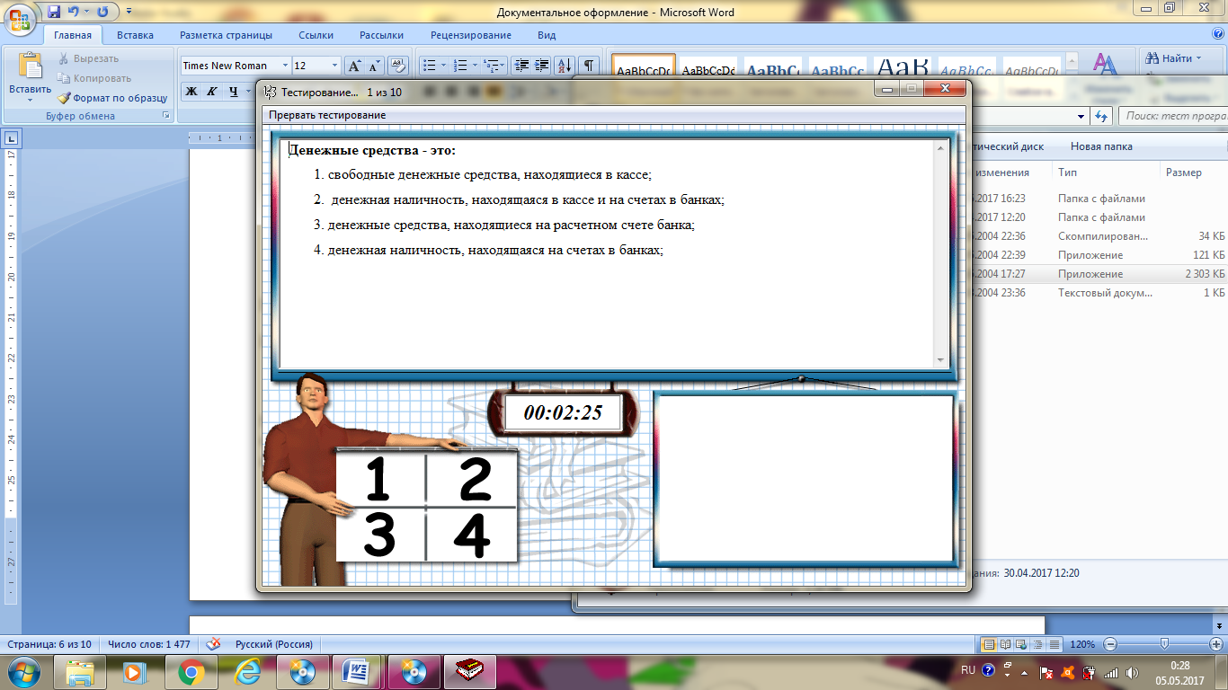

**6. Подведение итогов, рефлексия**

Сегодня вы получили первоначальные знания по бухгалтерскому учету и думаю, сможете теперь начислить мне заработную плату за урок.

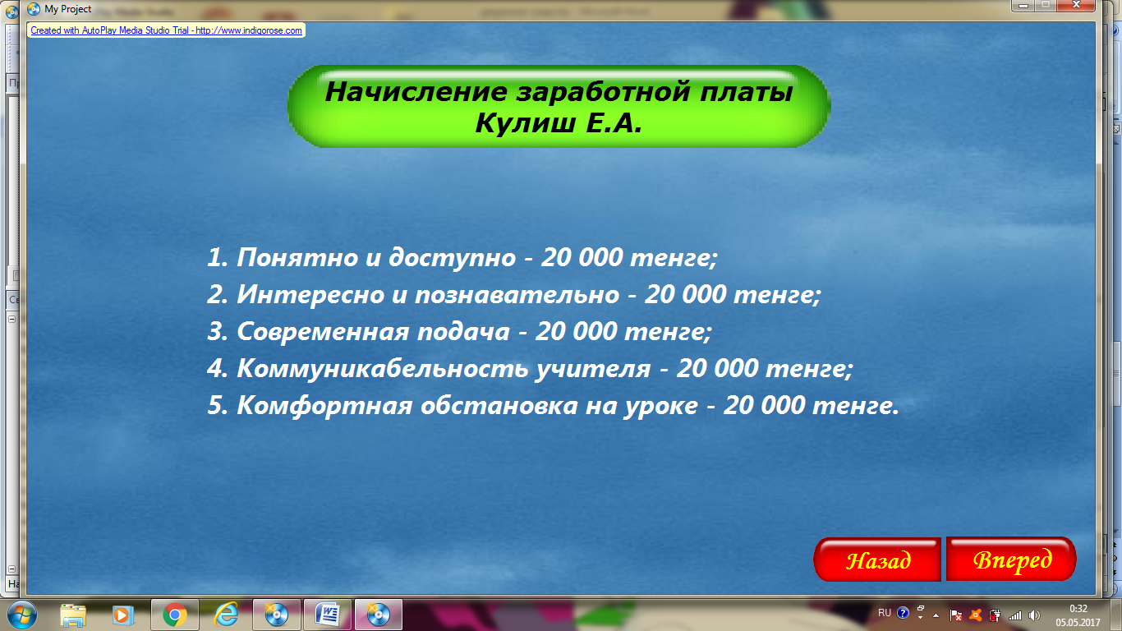

« »______________2017год (бланки раздать всем студентам)

**Начисление заработной платы Кулиш Е.А.**

1. Понятно и доступно - 20 000 тенге;

2. Интересно и познавательно - 20 000 тенге;

3. Современная подача - 20 000 тенге;

4. Коммуникабельность учителя - 20 000 тенге;

5. Комфортная обстановка на уроке - 20 000 тенге.

**Итого: ________________тенге**

______________________

(Подпись бухгалтера)

Спасибо за урок! Видеоролик

« »______________2017год

**Начисление заработной платы Кулиш Е.А.**

1. Понятно и доступно - 20 000 тенге;

2. Интересно и познавательно - 20 000 тенге;

3. Современная подача - 20 000 тенге;

4. Коммуникабельность учителя - 20 000 тенге;

5. Комфортная обстановка на уроке - 20 000 тенге.

**Итого: ________________тенге**

______________________

(Подпись бухгалтера)

« »______________2017год

**Начисление заработной платы Кулиш Е.А.**

1. Понятно и доступно - 20 000 тенге;

2. Интересно и познавательно - 20 000 тенге;

3. Современная подача - 20 000 тенге;

4. Коммуникабельность учителя - 20 000 тенге;

5. Комфортная обстановка на уроке - 20 000 тенге.

**Итого: ________________тенге**

______________________

(Подпись бухгалтера)

« »______________2017год

**Начисление заработной платы Кулиш Е.А.**

1. Понятно и доступно - 20 000 тенге;

2. Интересно и познавательно - 20 000 тенге;

3. Современная подача - 20 000 тенге;

4. Коммуникабельность учителя - 20 000 тенге;

5. Комфортная обстановка на уроке - 20 000 тенге.

**Итого: ________________тенге**

______________________

(Подпись бухгалтера)

Опорный конспект

* Организации хранят наличные деньги и денежные документы в **кассе** - специально оборудованном помещении. Организация должна обеспечить сохранность денег в помеще­нии кассы, а также при доставке их из учреждения банка.
* Помещение кассы должно быть изолировано и оборудовано в соответствии с Требованием по технической укрепленности касс и оснащению средствами охранно-пожарной сигнализации.
* Операции с денежными средствами организации, хранящимися в ее кассе, называются ***кассовыми операциями.***
* Кассовые операции ведет ***кассир***.
* Денежные средства находятся в постоянном движении, мы зарабатываем деньги – тратим их на наши нужды. Тот же процесс происходит в кассе организации или предприятия.
* Денежные средства **поступают в кассу** (С расчетного счета, от покупателей)
* Денежные средства **выдаются из кассы** (Выдача заработной платы, при сдаче денег в банк)
* Прием денег в кассу осуществляется по **приходным кассовым ордерам** (Ф.№КО-1), подписанным главным бухгалтером.
* Выдача наличных денег из кассы оформляется **расходным кассовым ордером** (форма № КО –2). Этот документ подписывается руководителем, главным бухгалтером, кассиром, лицом, получающим деньги в кассе с указанием паспортных (удостоверении) данных получателя, а также погашается ордер при выдаче денег из кассы штампом «оплачено»
* Для обобщения информации о наличии и движении денежных средств в кассе организации предназначен **счет 1010 «Денежные средства в кассе».**
* По **дебету** данного счета отража­ется **поступление** денег в кассу организации, а по **кредиту** - **выплата** денег.



**Ты улыбкой, как солнышком, брызни,   
Выходя поутру из ворот.   
Понимаешь, у каждого в жизни   
Очень много бед и забот.   
Разве любы нам хмурые лица   
Или чья-то сердитая речь?   
Ты улыбкой сумей поделиться   
И ответную искру зажечь.**



**Ты улыбкой, как солнышком, брызни,   
Выходя поутру из ворот.   
Понимаешь, у каждого в жизни   
Очень много бед и забот.   
Разве любы нам хмурые лица   
Или чья-то сердитая речь?   
Ты улыбкой сумей поделиться   
И ответную искру зажечь.**



**Ты улыбкой, как солнышком, брызни,   
Выходя поутру из ворот.   
Понимаешь, у каждого в жизни   
Очень много бед и забот.   
Разве любы нам хмурые лица   
Или чья-то сердитая речь?   
Ты улыбкой сумей поделиться   
И ответную искру зажечь.**



**Ты улыбкой, как солнышком, брызни,   
Выходя поутру из ворот.   
Понимаешь, у каждого в жизни   
Очень много бед и забот.   
Разве любы нам хмурые лица   
Или чья-то сердитая речь?   
Ты улыбкой сумей поделиться   
И ответную искру зажечь.**